**2349 – BASE DE DATOS**

**EXAMEN SUSTITUTORIO 2024-1**

|  |  |  |
| --- | --- | --- |
| **CÓDIGO** | **:** ……………………………i202332610…………………………. | **NOTA** |
| **ALUMNO** | **: Espinoza Morales Jose Angel** ………………………………………. |  |
| **FECHA** | **:** …………9/5/24………………………………………………………………. |

**INDICACIONES AL ALUMNO**

* Asegúrese de resolver su evaluación para ello verificar que se su sección y sede.
* Escriba su nombre completo en el espacio indicado para tal fin
* La evaluación solo dura 6 horas.
* Todo caso de indisciplina o plagio será sancionado de acuerdo al Reglamento de disciplina Art. 84.1.2 a, Art. 85.2.
* Desarrolle ordenadamente su evaluación.
* La duración del examen está indicada en la prueba.
* Cuide su redacción.
* **Reglamento de disciplina: Art. 84° Infracciones del estudiante**

**84.1.2.a. *“****Copiar de cualquier manera un trabajo académico, una asignación académica, una práctica y/o examen o evaluación de cualquier tipo. Esta falta puede detectarse durante la evaluación propiamente dicha, o comprobarse durante la calificación de la misma.”*

* **Reglamento de disciplina: Art. 85° Sanciones al estudiante**

**85.2 *“****El intento de copia, plagio u otras infracciones que involucren probidad académica incluyen la desaprobación con calificación de cero (00) en el examen, proyecto o actividad académica que corresponda.”*

**Observaciones.:**

|  |
| --- |
|  |
|  |
|  |
|  |

**INSTITUTO DE EDUCACION SUPERIOR CIBERTEC**

# **DIRECCIÓN ACADÉMICA**

# **CARRERAS PROFESIONALES**

### NOTA

**CURSO : 4685 – BASE DE DATOS**

**SEMESTRE : 2024-I**

**CICLO : Segundo**

**DURACIÓN : 1 hora**

**FECHA / HORA INICIO : Miércoles, 08 de mayo del 2024 19:00 pm**

**FECHA / HORA FIN : Jueves, 09 de mayo del 2024 12:00 medio día**

#### **EXAMEN SUSTITUTORIO**

**Consideraciones generales:**

* Considerar el orden, la limpieza y la claridad de las respuestas.
* NO olvide subir su archivo dentro del plazo establecido por el Docente.
  + El envío del examen final es por correo.
  + En caso de plagio se calificará con nota 99, sin derecho a sustitutorio.
* **Cualquier consideración** para el desarrollo del examen deberá ser indicada por el alumno en la parte de observaciones de la evaluación.

|  |
| --- |
| **ALUMNO (A) :** |

**Logro**

|  |
| --- |
| Tenga presente que el logro de esta evaluación es que usted, desarrolle las Formas Normales de un documento de la realidad e implemente sentencias utilizando el lenguaje de manipulación de datos relacionales (DML) mediante SQL Server. |

**Consolidado**

|  |  |  |  |  |
| --- | --- | --- | --- | --- |
| **Pregunta** | **Puntaje** | | **Llenar solo en caso de Recalificación justificada** | |
| **Máximo** | **Obtenido** | **Sustento** | **Puntaje** |
| **1** | **07** |  |  |  |
| **2** | **05** |  |  |  |
| **3** | **05** |  |  |  |
| **4** | **03** |  |  |  |
| **Nota Recalificada** | | | |  |

**Pregunta 01**

A partir del presente documento normalice 1era, 2da y 3era Forma Normal, además de identificar claramente las llaves primarias (PK) y llaves foráneas (FK):

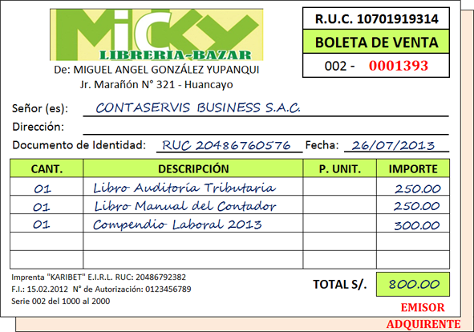

|  |
| --- |
| **LISTADO DE DATOS ORIGINAL** |
|  |
| **LISTADO DE DATOS ACTUALIZADO (Especificas el código si no lo hubiera de los atributos que consideres)** |
|  |
| **LISTADO DE DATOS ACTUALIZADO Y LLAVE PRIMARIA** |
| Librería( N_boleta , RUC_Empresa , Dueño_emp , Ubicación , Id_nom_Cliente ,Nom_cliente , Direc_cliente ,  id_ Docum_iden ,Docum_iden , fecha , cant , id_ Descripcion , Descripcion , id_ Prec_uni , Prec_uni , Importe , Total ) |
|  |
| ***IDENTIFICANDO ANOMALÍA DE DATO NO ATÓMICO*** |
| Librería( N_boleta , RUC_Empresa , Dueño_emp , Ubicación , Id_nom_Cliente ,Nom_cliente , Direc_cliente ,  id_ Docum_iden ,Docum_iden , fecha , cant , id_ Descripcion , Descripcion , id_ Prec_uni , Prec_uni , Importe , Total ) |
|  |
| **APLICANDO 1FN** |
| Datos_libreria(N_boleta , RUC_Empresa , Dueño_emp , Ubicación , Id_nom_Cliente ,Nom_cliente , Direc_cliente ,  id_ Docum_iden ,Docum_iden , fecha ,)  Producto_liberia(N_boleta , id_ Descripcion , Descripcion , cant ,id_ Prec_uni , Prec_uni , Importe , Total) |
|  |
| ***IDENTIFICANDO ANOMALÍA DE DEPENDENCIA FUNCIONAL INCOMPLETA (Solo se analiza entidades con llave compuesta)*** |
| Datos_libreria(N_boleta , RUC_Empresa , Dueño_emp , Ubicación , Id_nom_Cliente ,Nom_cliente , Direc_cliente ,  id_ Docum_iden ,Docum_iden , fecha ,)  Producto_liberia(N_boleta , id_ Descripcion , Descripcion , cant ,id_ Prec_uni , Prec_uni , Importe , Total) |
|  |
| **APLICANDO 2FN** |
| **Datos_libreria**(N_boleta , RUC_Empresa , Dueño_emp , Ubicación , Id_nom_Cliente ,Nom_cliente , Direc_cliente ,  id_ Docum_iden ,Docum_iden , fecha ,)  **Producto_liberia**(N_boleta , id_ Descripcion , cant, Importe , Total)  **Descripcion**(id_ Descripcion, Descripcion , id_ Prec_uni , Prec_uni) |
|  |
| ***IDENTIFICANDO ANOMALÍA DE DEPENDENCIA TRANSITIVA (DT)*** |
| **Datos_libreria**(N_boleta , RUC_Empresa , Dueño_emp , Ubicación , Id_nom_Cliente ,Nom_cliente , Direc_cliente ,  id_ Docum_iden ,Docum_iden , fecha ,)  **Producto_liberia**(N_boleta , id_ Descripcion , cant, Importe , Total)  **Descripcion**(id_ Descripcion, Descripcion , id_ Prec_uni , Prec_uni) |
|  |
| **APLICANDO 3FN** |
| **Datos_libreria**(N_boleta , RUC_Empresa , Dueño_emp , Ubicación , Id_nom_Cliente , Direc_cliente ,  id_ Docum_iden , fecha )  **Cliente**(Id_nom_Cliente ,Nom_cliente)  **Docum_iden**(id_ Docum_iden ,Docum_iden)  **Producto_liberia**(N_boleta , id_ Descripcion , cant, Importe , Total)  **Descripcion**(id_ Descripcion, Descripcion , id_ Prec_uni )  **Precio_uni(**id_ Prec_uni , Prec_uni) |

|  |  |  |  |  |
| --- | --- | --- | --- | --- |
| **Rúbrica** | | | | |
| **Puntos** | **Excelente:**  **07 puntos** | **Bueno:**  **05 puntos** | **Regular:**  **02 puntos** | **Deficiente:**  **0 punto** |
| 07 puntos | Desarrolla correctamente hasta la 3era forma normal. | Desarrolla correctamente hasta la 3era forma normal. Posee al menos dos errores. | Desarrolla correctamente hasta la 3era forma normal. Posee varios errores. | No desarrolla. |

**Usando MS SQL Server:**

En la base de datos **BD_NEGOCIO_2019**

**(el docente proporcionara el script de la Base de Datos)**

**Diagrama de la base de datos**

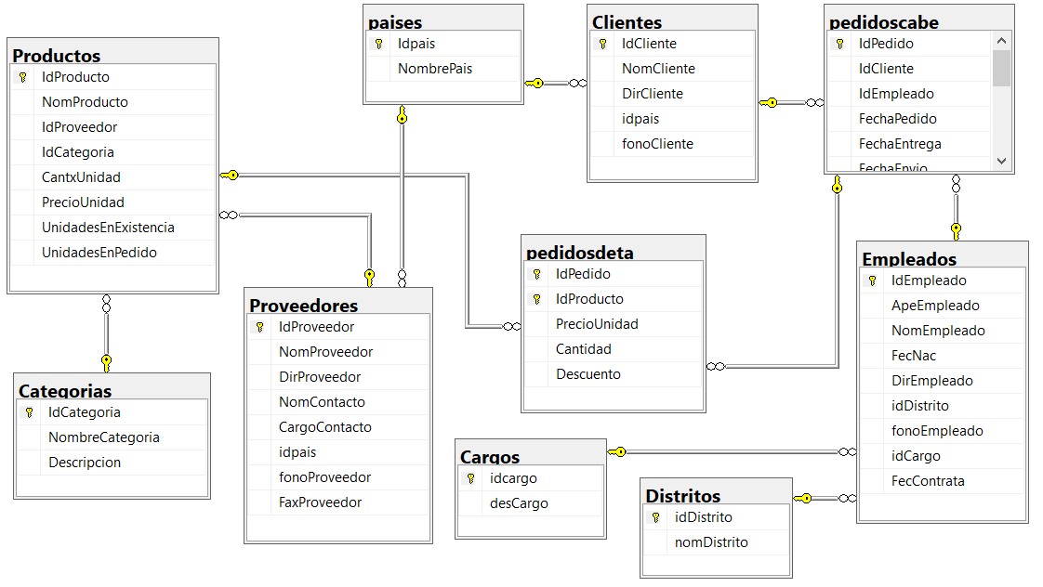

**Pregunta 02 (Copiar el script)**

Utilizando la **base de datos anterior**.

Elija 3 tablas y luego inserte al menos 5 registros en cada tabla de la Base de Datos propuesta. Para cada tabla utilice dos tipos de inserciones simple y masiva:

|  |  |  |  |  |
| --- | --- | --- | --- | --- |
| **Rúbrica** | | | | |
| **Puntos** | **Excelente:**  **05 puntos** | **Bueno:**  **03 puntos** | **Regular:**  **01 puntos** | **Deficiente:**  **0 punto** |
| 05 puntos | Inserta 05 registros en todas las tablas. | Inserta algunos registros en todas tablas | Inserta algunos registros en algunas tablas | NO inserta registros |

--INSERCION SIMPLE EN LA TABLA CARGOS

INSERT INTO Cargos(idcargo,desCargo)VALUES(5,'CARGO1')

INSERT INTO Cargos(idcargo,desCargo)VALUES(6,'CARGO2')

INSERT INTO Cargos(idcargo,desCargo)VALUES(7,'CARGO3')

INSERT INTO Cargos(idcargo,desCargo)VALUES(8,'CARGO4')

INSERT INTO Cargos(idcargo,desCargo)VALUES(9,'CARGO5')

INSERT INTO Cargos(idcargo,desCargo)VALUES(10,'CARGO6')

INSERT INTO Cargos(idcargo,desCargo)VALUES(11,'CARGO7')

INSERT INTO Cargos(idcargo,desCargo)VALUES

(12,'CARGO8'),

(13,'CARGO9'),

(14,'CARGO10'),

(15,'CARGO11'),

(16,'CARGO12'),

(17,'CARGO13')

SELECT * FROM Distritos

--INSERCION EN LA TABLA Distritos

INSERT INTO Distritos(idDistrito,nomDistrito)VALUES(5,'DISTRITO1')

INSERT INTO Distritos(idDistrito,nomDistrito)VALUES(6,'DISTRITO2')

INSERT INTO Distritos(idDistrito,nomDistrito)VALUES(7,'DISTRITO3')

INSERT INTO Distritos(idDistrito,nomDistrito)VALUES(8,'DISTRITO4')

INSERT INTO Distritos(idDistrito,nomDistrito)VALUES(9,'DISTRITO5')

INSERT INTO Distritos(idDistrito,nomDistrito)VALUES

(10,'DISTRITO6'),

(11,'DISTRITO7'),

(12,'DISTRITO8'),

(13,'DISTRITO9'),

(14,'DISTRITO10'),

(15,'DISTRITO11')

SELECT * FROM Categorias

--INSERCION EN LA TABLA Categorias

INSERT INTO Categorias(IdCategoria,NombreCategoria,Descripcion)VALUES(9,'CATEGORIA1','DESCRIPCION1')

INSERT INTO Categorias(IdCategoria,NombreCategoria,Descripcion)VALUES(10,'CATEGORIA2','DESCRIPCION2')

INSERT INTO Categorias(IdCategoria,NombreCategoria,Descripcion)VALUES(11,'CATEGORIA3','DESCRIPCION3')

INSERT INTO Categorias(IdCategoria,NombreCategoria,Descripcion)VALUES(12,'CATEGORIA4','DESCRIPCION4')

INSERT INTO Categorias(IdCategoria,NombreCategoria,Descripcion)VALUES(13,'CATEGORIA5','DESCRIPCION5')

INSERT INTO Categorias(IdCategoria,NombreCategoria,Descripcion)VALUES

(14,'CATEGORIA6','DESCRIPCION6'),

(15,'CATEGORIA7','DESCRIPCION7'),

(16,'CATEGORIA8','DESCRIPCION8'),

(17,'CATEGORIA9','DESCRIPCION9'),

(18,'CATEGORIA10','DESCRIPCION10')

**Pregunta 03 (Copiar el script)**

Utilizando la **base de datos anterior**.

Implemente 02 consultas donde haga uso de consultas condicionales, considere los siguientes requerimientos:

1. Consulta nro. 1: Utilice **UN JOIN, WHERE, IN, ORDER BY**
2. Consulta nro. 2: Utilice **2** **JOIN, WHERE, AND, LIKE**

|  |  |  |  |  |
| --- | --- | --- | --- | --- |
| **Rúbrica** | | | | |
| **Puntos** | **Excelente:**  **05 puntos** | **Bueno:**  **03 puntos** | **Regular:**  **01 puntos** | **Deficiente:**  **0 punto** |
| 05  Puntos | Implementa adecuadamente las 02 consultas con uso de condicionales. | Implementa las 02 consultas con uso de condicionales. Existen al menos dos errores simples. | Implementa las 02 consultas con uso de condicionales. Existen al menos tres errores simples. | No desarrolla. |

--CONSULTAS 1-------------------------------------------------------

SELECT*FROM paises

SELECT

CL.IdCliente AS CLIENTES,

PAI.NombrePais AS NOMBRE_PAIS

FROM Clientes AS CL

INNER JOIN paises AS PAI ON PAI.Idpais=CL.idpais

WHERE PAI.NombrePais IN('Peru','Argentina')

ORDER BY CL.IdCliente ASC

--CONSULTA 2-------------------------------------------------------------------

SELECT*FROM Productos

SELECT

PRO.PrecioUnidad,

CAB.IdCliente ,

DET.PrecioUnidad

FROM pedidosdeta AS DET

INNER JOIN Productos AS PRO ON PRO.IdProducto = DET.IdProducto

INNER JOIN pedidoscabe AS CAB ON CAB.IdPedido= DET.IdPedido

WHERE CAB.IdCliente LIKE 'A%' AND DET.PrecioUnidad>10 AND Pro.PrecioUnidad<100

**Pregunta 04 (Copiar el script)**

Implemente un Procedimiento Almacenado con al menos un Join y un parámetro para cualquiera de las tablas de la base de datos de este examen.

|  |  |  |  |  |
| --- | --- | --- | --- | --- |
| **Rúbrica** | | | | |
| **Puntos** | **Excelente:**  **03 puntos** | **Bueno:**  **02 puntos** | **Regular:**  **01 puntos** | **Deficiente:**  **0 puntos** |
| 03 puntos | Desarrolla la sentencia correctamente. | Desarrolla la sentencia correctamente. Posee alguna imprecisión. | La sentencia presenta errores. | No desarrolla. |

SELECT*FROM Empleados

CREATE PROC USP_SABER_CUANTOS_EMPLEADOS_HAY_CADA_DISTRITO

@DISTRITO INT

AS

BEGIN

SELECT

EMP.IdEmpleado,

DIS.idDistrito

FROM Empleados AS EMP

INNER JOIN Distritos AS DIS ON DIS.idDistrito=EMP.idDistrito

WHERE DIS.idDistrito=@DISTRITO

END

EXEC USP_SABER_CUANTOS_EMPLEADOS_HAY_CADA_DISTRITO '2'

**IMPORTANTE:** Los scriptsgenerados por los estudiantes son el sustento del desarrollo de la evaluación.